Kotel se zabudovaným bojlerem TIGER
www.protherm.cz

Kotel se zabudovaným bojlerem Thermona PRO 14 KX
www.thermona.cz

Kotel s přiřazeným bojlerem Thermona PRO 14 XZ
www.thermona.cz

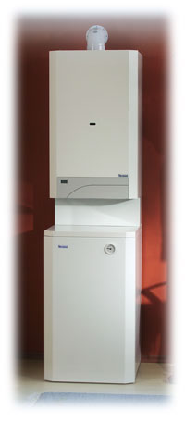

Teplá voda vždy a v jakémkoliv množství
Připojení nepřímotopného zásobníku TUV na nástěnný kotel je nejkomfortnější variantou ohřevu teplé vody pro Vaši domácnost. Výhodou je možnost instalace více odběrných míst při zaručené trvalé dodávce TUV. Kotel dohřívá vodu v zásobníku průběžně a bez nárazových startů spotřebiče. Vzhledem k vysoké účinnosti tohoto systému jsou náklady na provoz minimální.

Kotel + samostatný bojler Buderus Logano
www.buderus.cz

Zapojení podobné jako je na podestě

